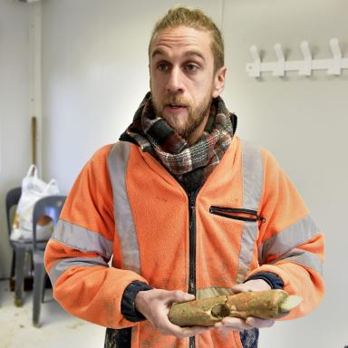 Benjamin Defert Responsable de recherches archéologiques

Identifiants chercheurs

- IdHAL : benjamin-defert

Présentation

Responsable de recherches archéologiquesUMR ARTEHIS 6298 DijonAxe : Fabrique du paysage. L’homme acteur et héritier de son environnement sur le temps long
- Dynamique du peuplement rural en Gaule
- Habitat rural de la fin de l’âge du Fer dans le centre est de la Gaule
- Réalisation de fouilles préventives (Inrap BFC et GE)
- Acquisition et établissement de jeux de données spatialisés

Publications

